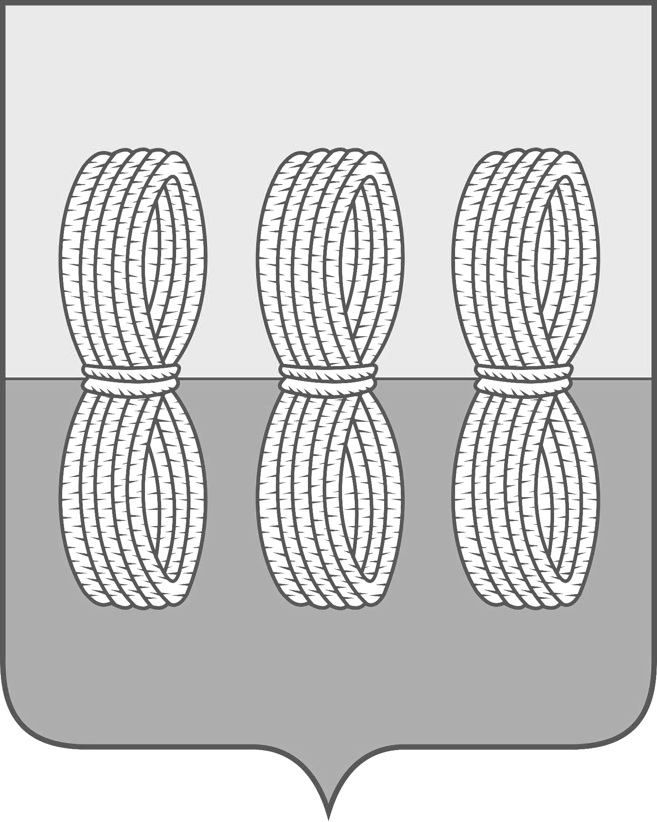
Глава Новоржевского муниципального округа

ПОСТАНОВЛЕНИЕ

от 28 ноября 2023 года № 4
г. Новоржев

Об отмене постановления Главы
Новоржевского района от 14.02.2023 №25/1
«Об утверждении Общественного совета
при Главе Новоржевского района»

В соответствии с Законом Псковской области от 02.03.2023 № 2350-ОЗ «О преобразовании муниципальных образований, входящих в состав муниципального образования «Новоржевский район», Уставом Новоржевского муниципального округа, решениями Собрания депутатов Новоржевского муниципального округа от 27.10.2023 №1 «Об избрании главы муниципального образования «Новоржевский муниципальный округ», №2 «О досрочном прекращении полномочий Главы Новоржевского района Пугачевой С.О.», №10 «О правопреемстве органов местного самоуправления Новоржевского муниципального округа» и от 07.11.2023 №3 «Об утверждении структуры Администрации Новоржевского муниципального округа», ПОСТАНОВЛЯЮ:
1. Отменить постановление Главы Новоржевского района от 14.02.2023 №25/1 «Об утверждении Общественного совета при Главе Новоржевского района».
2. Настоящее постановление вступает в силу со дня его официального опубликования.
3. Опубликовать настоящее постановление в газете «Земля новоржевская» разместить на официальном сайте Новоржевского района в информационно-телекоммуникационной сети «Интернет».
4. Контроль за исполнением настоящего постановления оставляю за собой.

Глава Новоржевского муниципального округа Л.М. Трифонова

